Исследовательская работа на тему:
«Мои прадеды- участники войны»

Содержание
1.Введение 3
Цель: 3
Задачи: 3
Актуальность: 3
Гипотеза: 3
Методы: 3
Предмет исследования: 3
Объекты исследования: 3
2. Основная часть 5
Интервью со своим дедом Дреминым Анатолием Яковлевичем: 5
Дремин Яков Васильевич 6
Домрачев Павел Матвеевич 8
Берсенев Степан Матвеевич 12
3. Практическая часть 15
Анкетирование 15
4. Заключение 16
5. Приложение 17
6. Список источников 20

ВВЕДЕНИЕ

Цель:
Найти и собрать воедино знания о своих предках, которые жили во время Великой Отечественной войны, и передавать их потомкам.

Задачи:
- Познакомиться с общими понятиями Великой Отечественной войны
- Узнать, как война повлияла непосредственно на нашу семью.
- Собрать и систематизировать материал о том, как жили и воевали мои прадеды во время Великой Отечественной войны, какой вклад они внесли в приближение Победы.

Актуальность:
Подрастающее поколение не знает что такое война. Актуальность изучения этой темы состоит в том, чтобы у нынешнего поколения воспитывать чувство патриотизма. Важно знать историю о жизни своих предков, которые пожертвовали собой ради нашего светлого будущего, а также передавать эти знания потомкам.
Гипотеза:
Можно ли назвать моих прадедов героями?
Методы:
- Интервью с дедушкой,
- Опрос родственников о существующей информации,
- Поиск данных в архиве и в музее, анализ документов

Предмет исследования:
Вклад прадедушек в победу над фашистской Германией.

Объекты исследования:
Биография прадедов:
- Домрачева Павла Матвеевича (мамин дед по бабушкиной линии)
- Дремина Якова Васильевича (папин дед по дедушкиной линии)
- Берсенева Степана Матвеевича (мамин дед по дедушкиной линии)

Я, Дремина Валерия Сергеевна, ученица 3 класса. На момент начала исследовательской работы у меня не было представлений о войне. Также не задумывалась о предках, которые принимали участие в ней, и не знала историю их жизни. Но мама объяснила мне основные моменты о войне и значимость работы, которую нам предстоит проделать.
Итак, мы начали изучать о том, какой вклад внесли наши предки во время войны. Слова, которые люди услышали по радио 75 лет назад, не будут забыты никогда. Они били прямо в сердце: «Внимание! Говорит Москва. Передаём важное правительственное сообщение. Граждане и гражданки Советского Союза! Сегодня, в 4 утра, без всякого объявления войны, германские вооружённые силы атаковали границы Советского Союза».
Это было вероломное нападение. Гитлер хотел молниеносным ударом захватить нашу Родину. Свою цель он определял так: «Уничтожить жизненную силу России». Но наша армия сдержала врага. Каждый день Великой Отечественной войны на фронте и в тылу был подвигом, проявлением беспредельного мужества и стойкости советских людей, верности Родине. Весь народ, от мала до велика, поднялся на защиту своей Родины. Мне стало интересно, какое участие приняли мои прадеды, которых уже нет в живых?

Основная часть
Война еще исчезнуть не готова.
Те годы - миллионы личных драм.
А потому, давайте вспомним снова
Всех тех, кто подарил Победу нам.
(П.Давыдов)

На момент начала исследования у нас было очень мало информации о прадедушках, а также мнения родственников по поводу некоторых данных расходились.
В первую очередь мы обратилась к дедушке по папиной линии, он был единственной зацепкой, чтобы узнать информацию.
Мой дедушка Дремин Анатолий Яковлевич родился в 1939 году, его отец Яков Васильевич принимал участие в войне, поэтому мы обратились к дедушке рассказать нам о нем.

Интервью со своим дедом Дреминым Анатолием Яковлевичем:
-Дедушка, как звали твоего папу?
- Яков.
- В каком году он ушел на войну?
- Как рассказывала моя мама, Ольга Ивановна, он ушел на Финскую войну и потом попал на Великую Отечественную.
- Чем занимался мой прадед до войны?
- До войны он работал бухгалтером в г.Златоуст. В 1943 году семья Дреминых получила похоронку на Дремина Якова Васильевича. На тот момент мне было 4годика, но я помню, что мама была тепло одета, значит, похоронка пришла скорей всего зимой.

После беседы с дедушкой, мы узнали только фамилию, имя и отчество прадеда. Даже дату рождения не знал, ведь был еще маленьким ребенком, когда отец ушел на фронт и не вернулся. Но дедушка дал нам семейную фотографию, с которой мы сканировали портрет Якова Васильевича.

Дремин Яков Васильевич
(1911 – 7.11.1943г.)
(папин дед по дедушкиной линии)
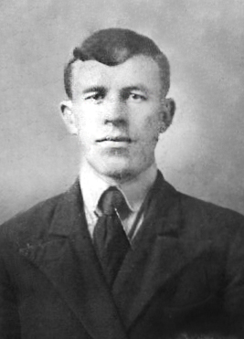
После этого мы с мамой пошли в музей с. Новобелокатай, там нам помогли найти информацию о прадедушке.
Мы узнали, что родился он в д.Тукузла, Баш. АССР Кигинского района, призывался на войну Вологодским РВК, Вологодской области. На войне был убит в 1943г, похоронен в Белорусской ССР, Витебской области, Меховский район, д. Восмата, юго-восточнее 200 м.
У него было двое детей, когда он ушел на фронт: Михаил и Анатолий (мой дедушка).
Я очень горжусь своим прадедом Яковом Васильевичем, он настоящий герой и теперь наша семья знает, где он воевал, где его убили немцы, и где он захоронен.

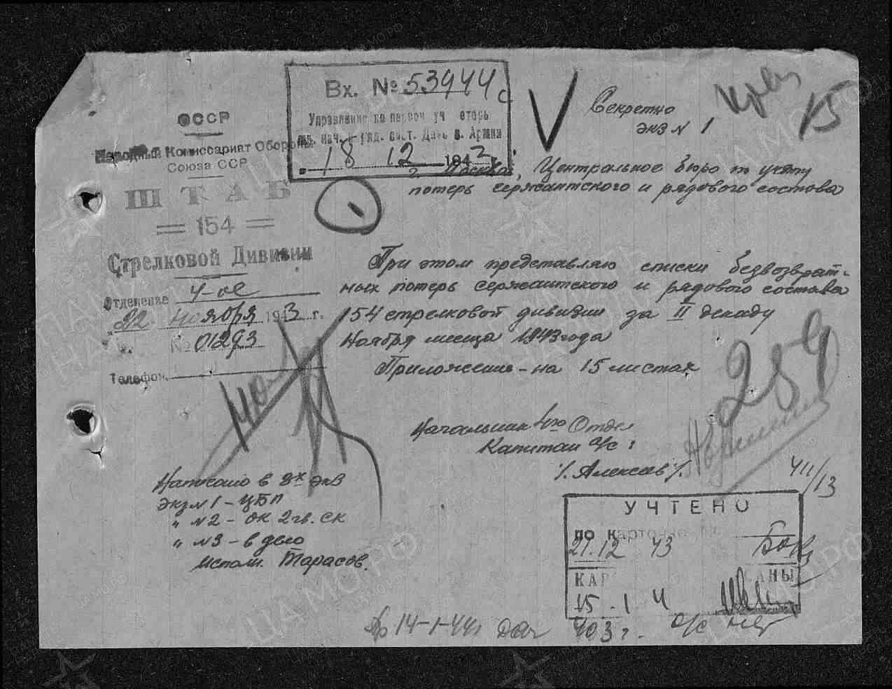
Похоронка
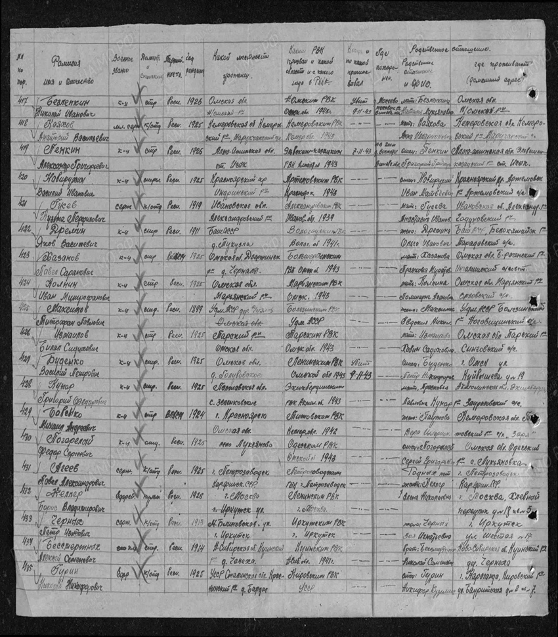
Также в музее нам удалось найти информацию и о других прадедах, сопоставив ее с уже имеющейся информацией от родственников, приведем ее ниже.

Домрачев Павел Матвеевич
11.06.1916г. - 05.02.1988г.
(мамин дед по бабушкиной линии)
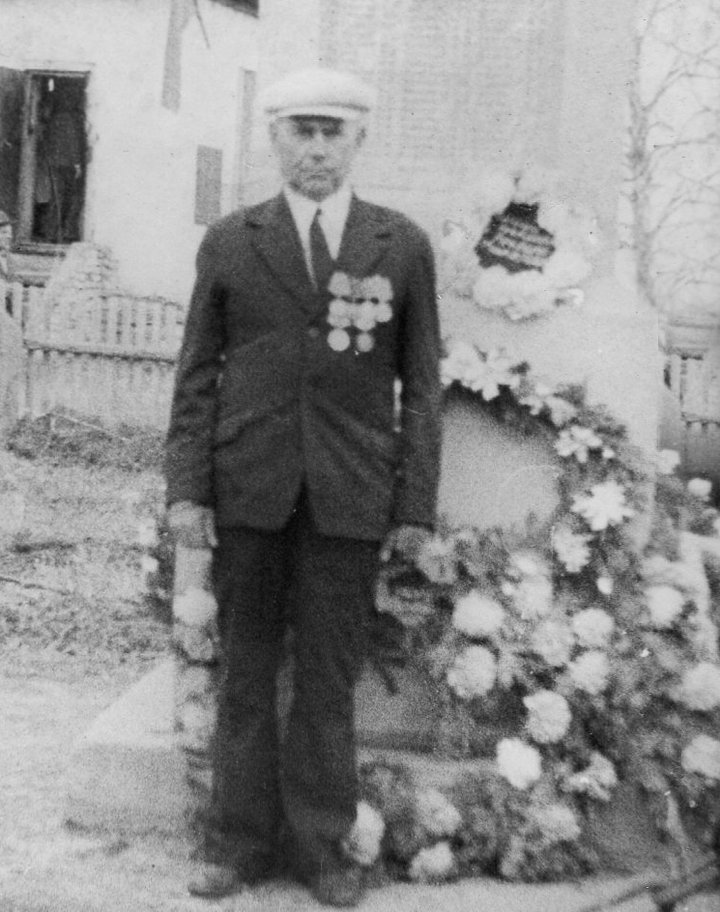
Уроженец с. Ногуши, Белокатайского района РБ.
Ушел на фронт в 1942 году. Женат на Лутковой Аграфене Сергеевне. Когда уходил на войну, дома остались жена и трое детей: Лидия, Александр, Мария. Марии было всего лишь 10 месяцев. До войны работал на тракторе.
Из найденных нами документов узнали, что на фронте был трактористом 4 батареи, красноармейцем.
В ноябре 1942 года при блокировке вражеского «ДОТ»а, на Клетском направлении был тяжело ранен и контужен в боях в Восточной Пруссии .
Дважды ночью по плохим дорогам без аварии и поломок совершил 50 км. марши в район ЦИНТЕ и БРАНДЕРБУРГ. За что от имени президента Верховного Совета Союза ССР – за образцовое выполнение боевых заданий командования на фронте борьбы с немецкими захватчиками и проявленные при этом доблесть и мужество по 2 Пушечному Артиллерийскому Кениксберскому Полку ОМ РГК, от 30 июля 1945 года награжден медалью «ЗА БОЕВЫЕ ЗАСЛУГИ».
Домой вернулся в 1946году. У них с Аграфеной родилось еще четверо детей: Леонид, Нина (моя бабушка), Анна, Виктор. Жили они дружно. Тяжело приходилось в послевоенное время, но они справились. Работал в колхозе трактористом. 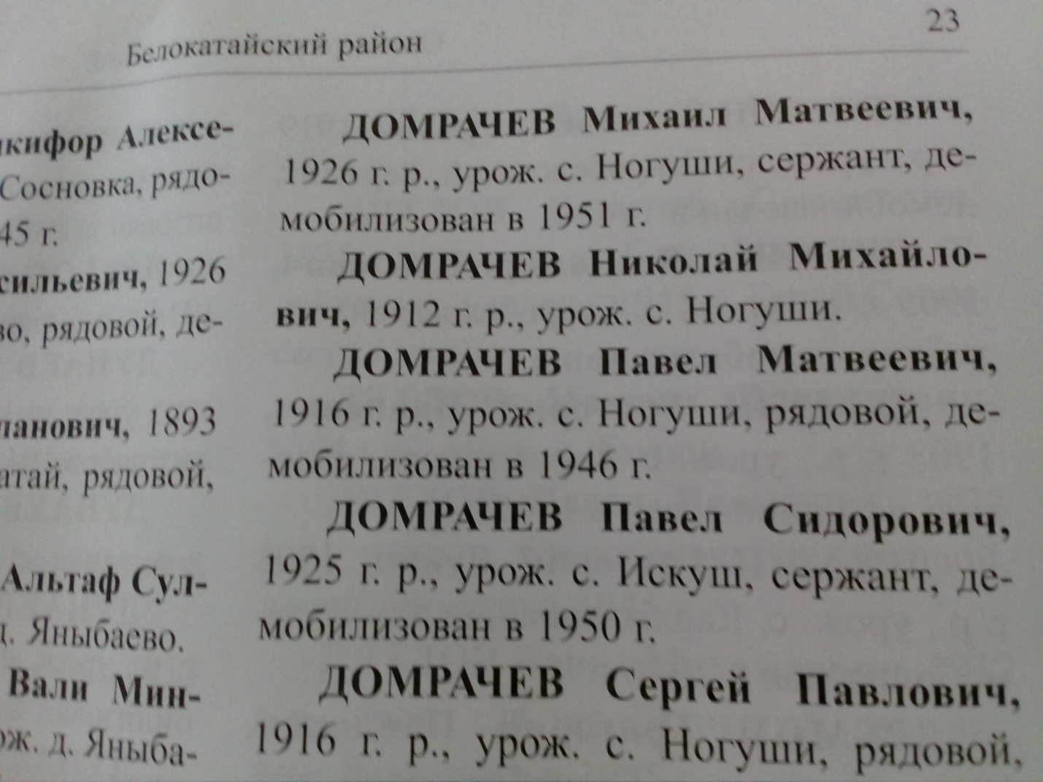
Награды

- Орден Отечественной войны II степени
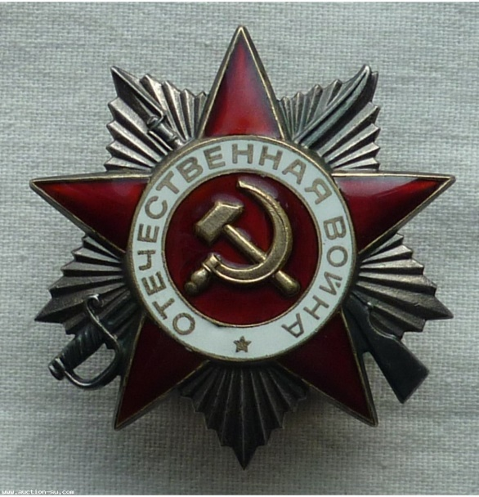
- Медаль «За Боевые заслуги»
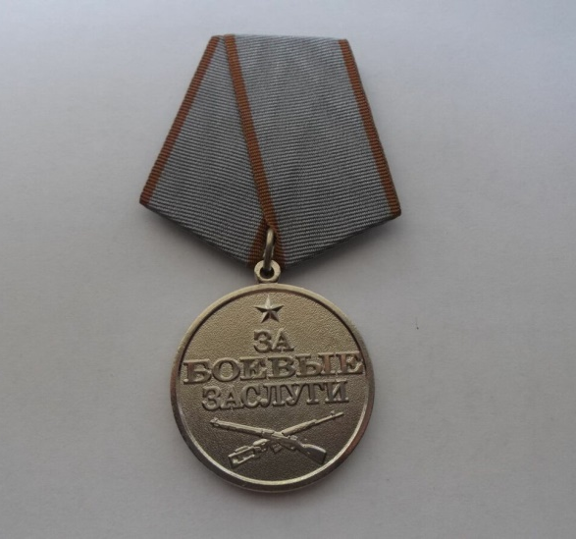
- Медаль «За победу над Германией»
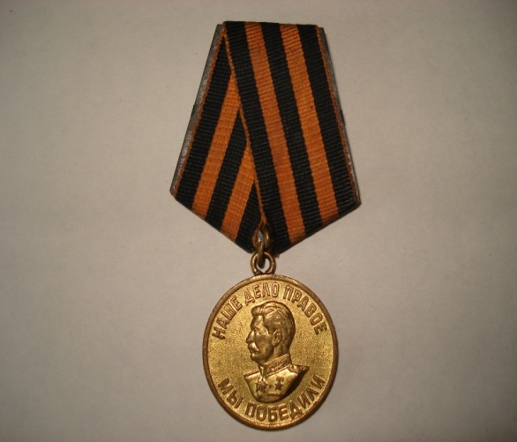
- Медаль «За взятие Кениксберга»
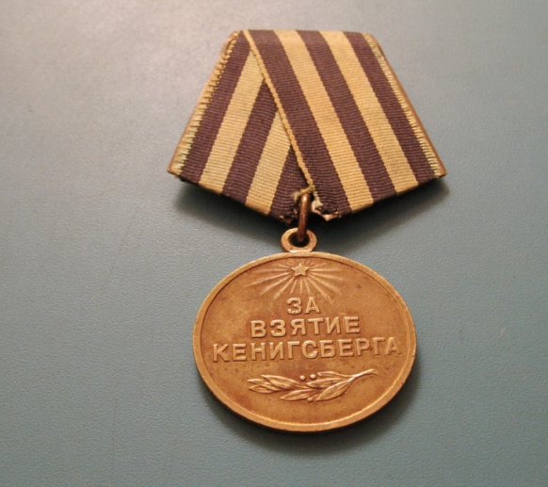
- Юбилейная медаль «Двадцать лет победы в Великой Отечественной Войне»
- Знак «25 лет Победы в Великой Отечественной Войне»
- Юбилейная медаль «Тридцать лет победы в Великой Отечественной Войне»
- Медаль «Сорок лет победы в Великой Отечественной Войне 1941-1945 г.

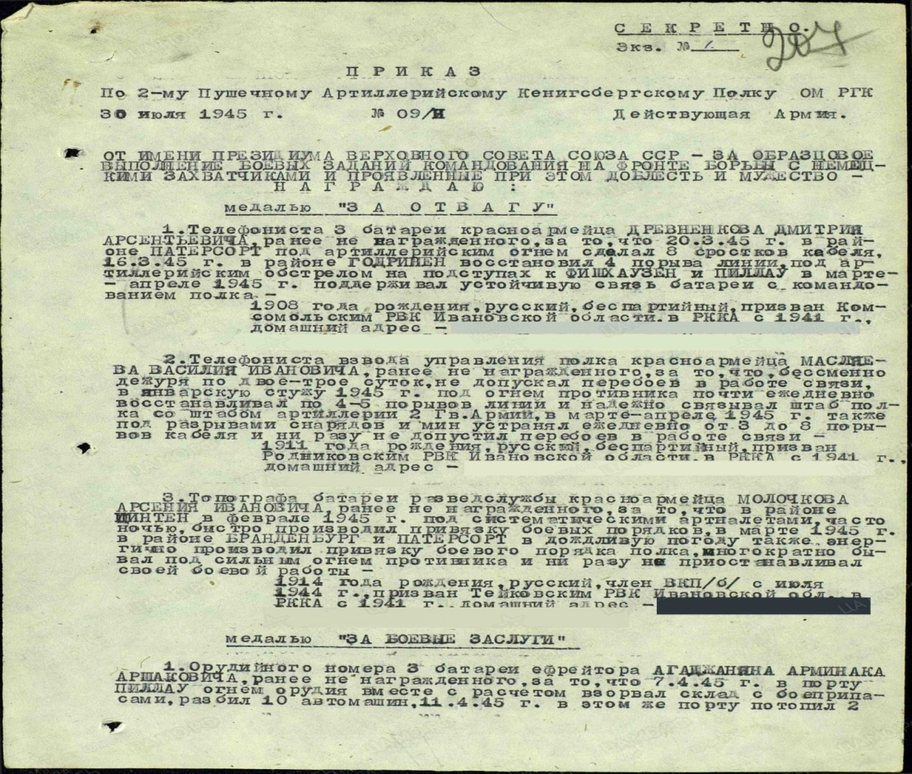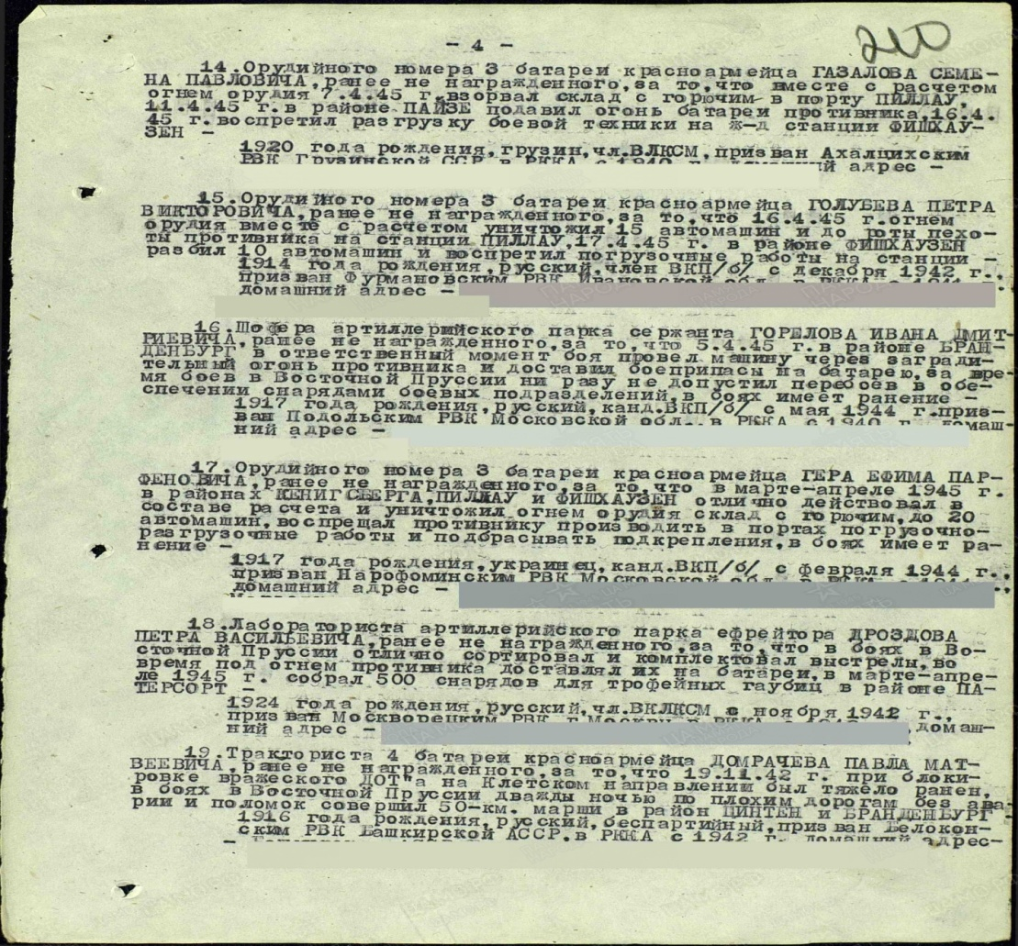
Приказ о вручении медали «За боевые заслуги»

Берсенев Степан Матвеевич
27.08.1917 г. -05.04.2009г
(мамин дед по дедушкиной линии)
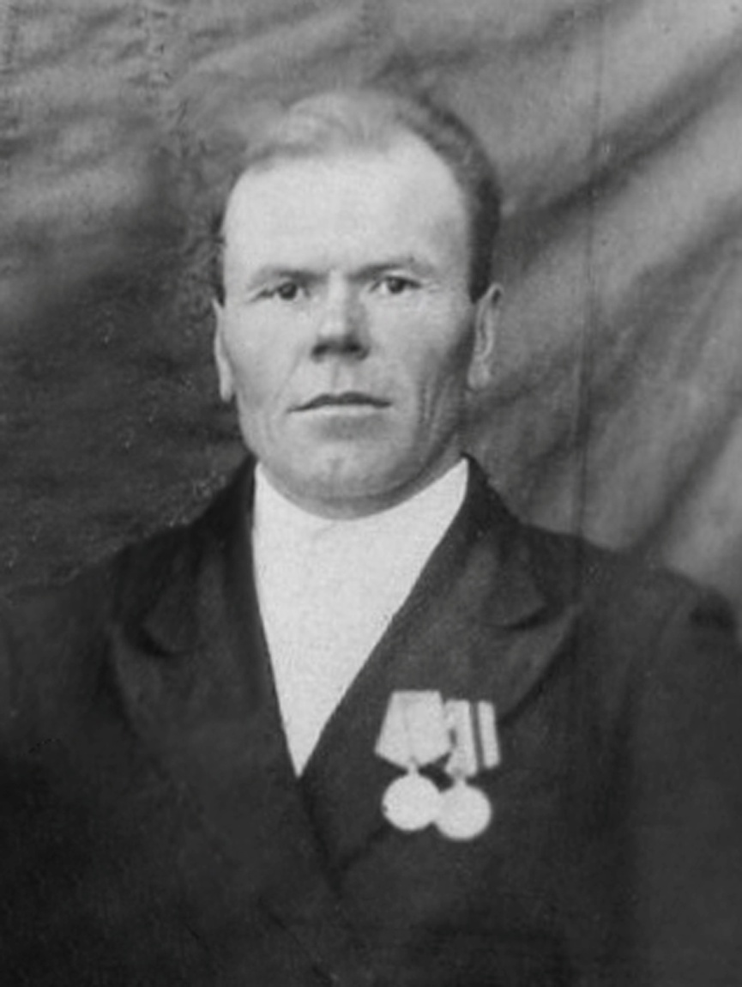

Уроженец с. Карлыханово, Белокатайского района, Башкирской АССР.
Старший сержант, демобилизован в 1945 году. Награжден медалью «За боевые заслуги».
До войны не был женат, после войны женился на Евдокие, которую называли Дуся. Своих детей у них не было, они усыновили мальчика. (Этот мальчик мой дедушка по маминой стороне, которого я не видела, он погиб до моего рождения).
Жена погибла, разбившись на мотоцикле. После этого Степан Матвеевич уехал в г. Миасс из с. Карлыханово, долгое время проживал там. В возрасте 80 лет вернулся в Белокатайский район, где он и погиб.
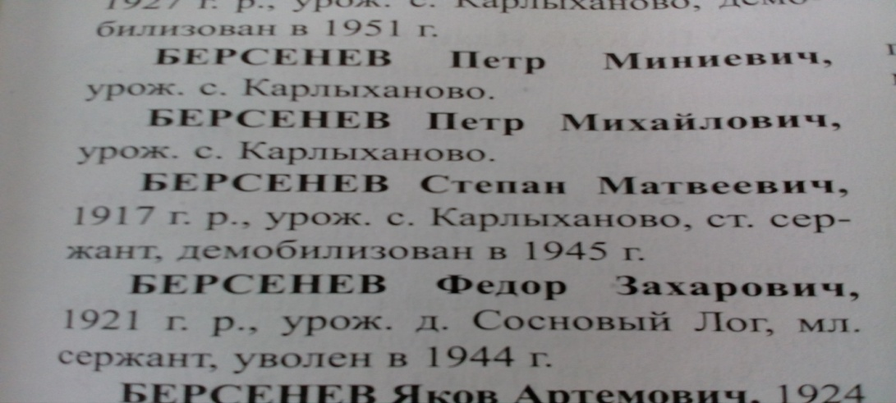
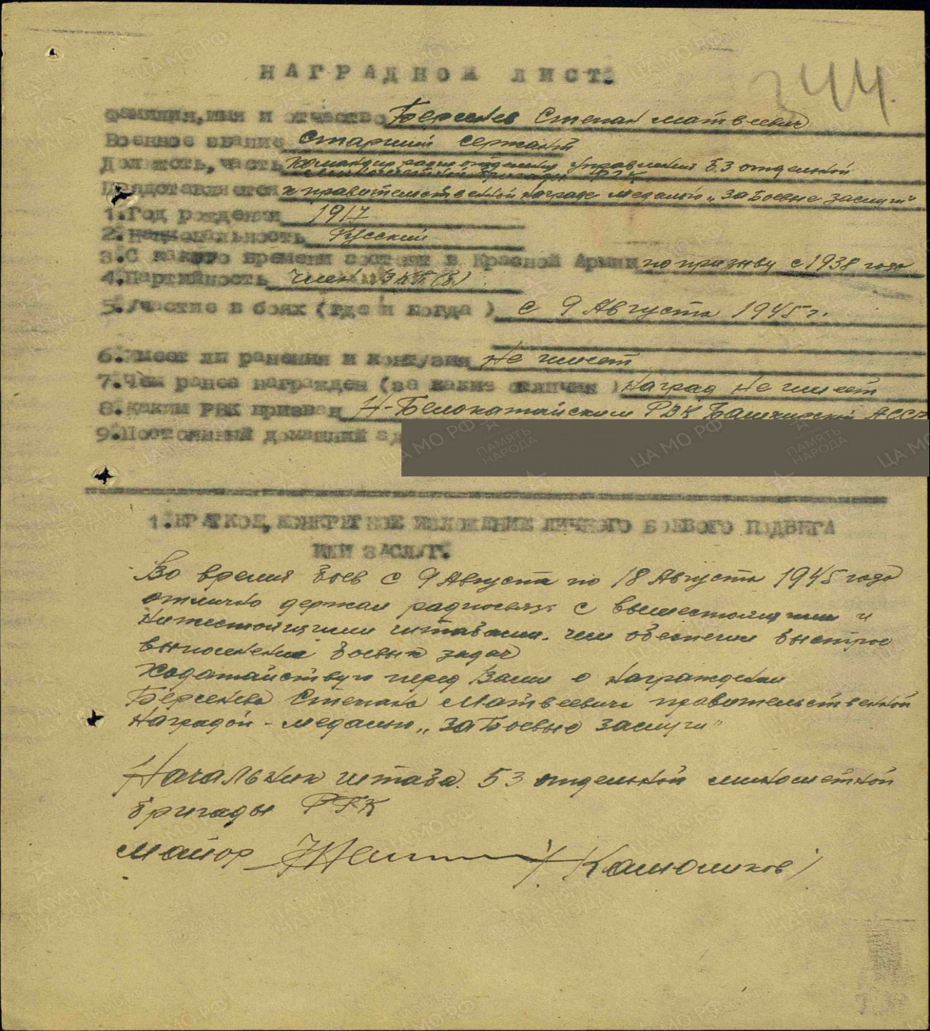
«Во время боев с 9 августа по 18 августа 1945 года отлично держал радиосвязь с вышестоящими и нижестоящими штабами, чем обеспечил быстрое внесение боевых задач. Ходатайствую перед вами о награждении Берсенева Степана Матвеевич правительственной наградой - медалью "За Боевые заслуги"»
Начальник штаба 53 миномётный бригады РРК
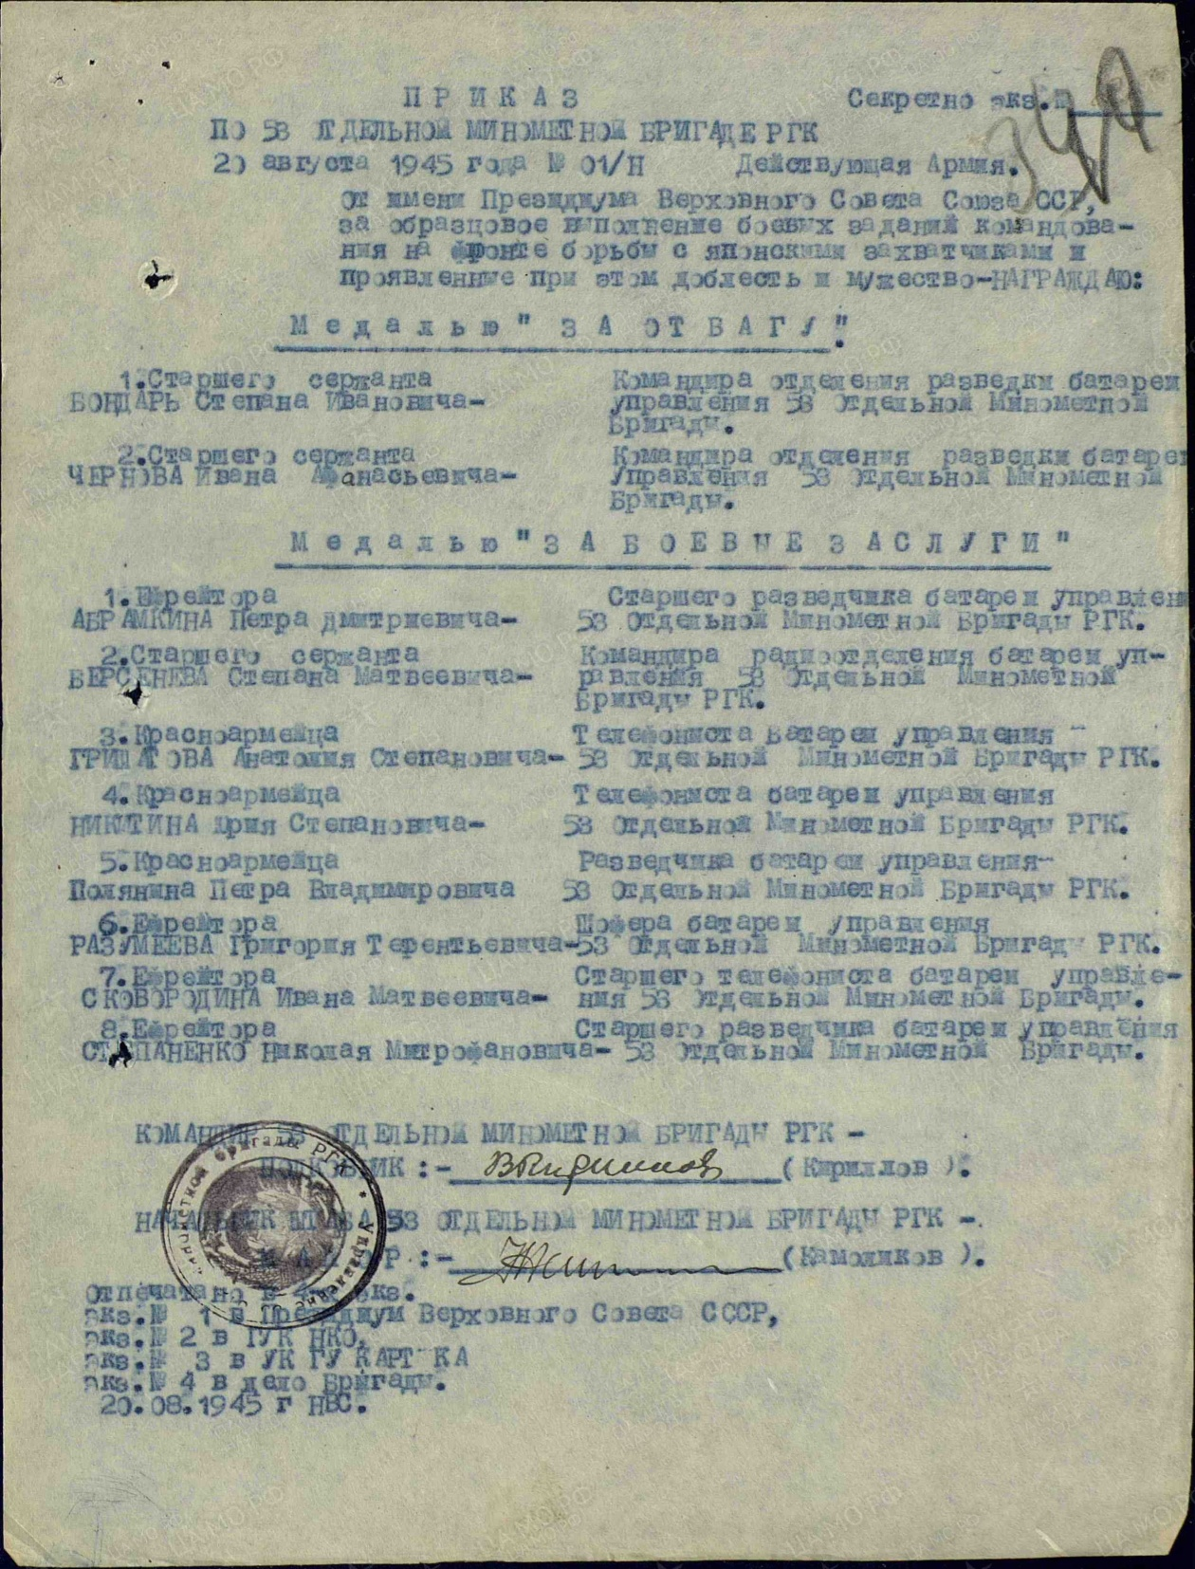
Приказ о вручении медали «За боевые заслуги»

ПРАКТИЧЕСКАЯ ЧАСТЬ

Анкетирование
Я провела опрос среди некоторых одноклассников, родных и друзей нашей семьи на тему того, что они знают об участии своих родственников в Великой Отечественной войне.
Результат опроса показал, что 52% нашего окружения не знают о вкладе своих предков в ВОВ, 32% знают имена предков, которые принимали участие в войне, и имеют очень мало информации, и 16% знают подробности. Это говорит о том, что не все задаются этим вопросом и не понимают важность знаний о своих корнях.
Результаты исследований:

Заключение
9 мая 2020 года весь мир будет отмечать 75-летие Великой Победы. Для нашей страны эта дата особенная, для нас это очень важный праздник - День Победы. В этот день наша страна одержала победу над грозным врагом, фашистской Германией. Но мы не должны забывать те страшные годы, когда наша страна боролась с врагом. Мы не должны забывать тех людей, которые приближали эту Победу, благодаря которым мы можем жить, радоваться каждому дню.
Я выполнила поставленную перед собой задачу, узнала о биографии прадедов, об их фронтовой жизни. Теперь я могу рассказать одноклассникам, кто были мои прадеды, где они воевали и чем награждены, а также эта информация останется для будущего поколения. Я горжусь, что мои прадедушки, были одними из тех, кто защищали нашу страну и победили в этой войне. Я считаю, что они настоящие герои!
Изучение данной темы заставило задуматься о том, благодаря чему мы сейчас живем. Знания о том, что мои предки внесли вклад в победу, дают повод для гордости за свой род, а также за страну, в которой мы живем, ведь таких героев было много, и я рада, что мои прадеды в этом числе.

Приложение 1
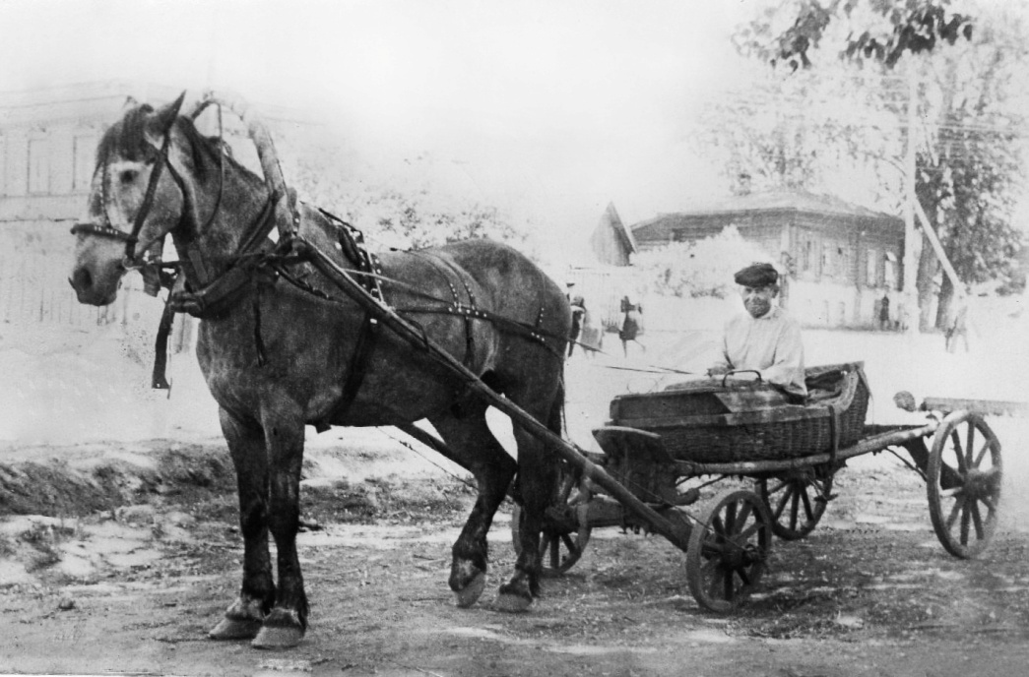
Домрачев Павел Матвеевич. С. Карлыханово. Его любимая лошадь Серко. Послевоенное время.
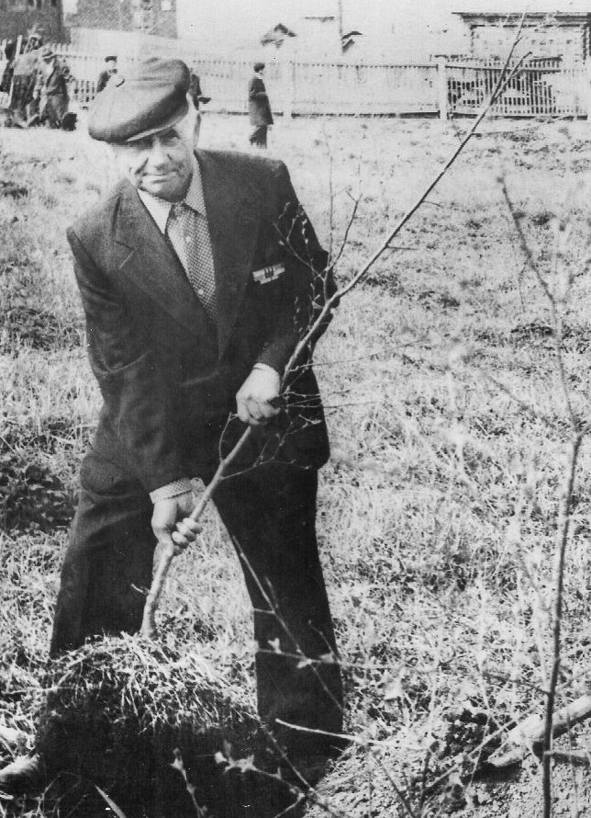
Посадка дерева в аллее с. Карлыханово, Белокатайский район

Приложение 2

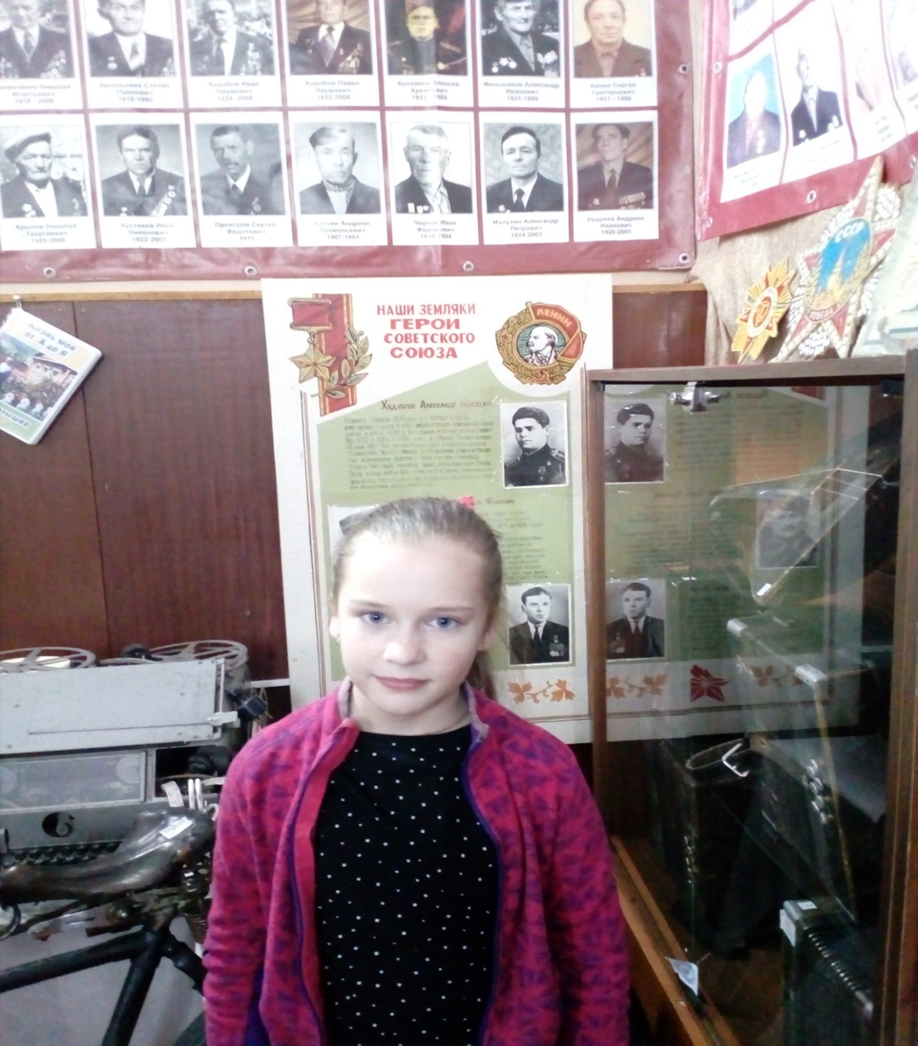

Дремина Валерия - Экскурсия в музей с. Новобелокатай

Приложение 3
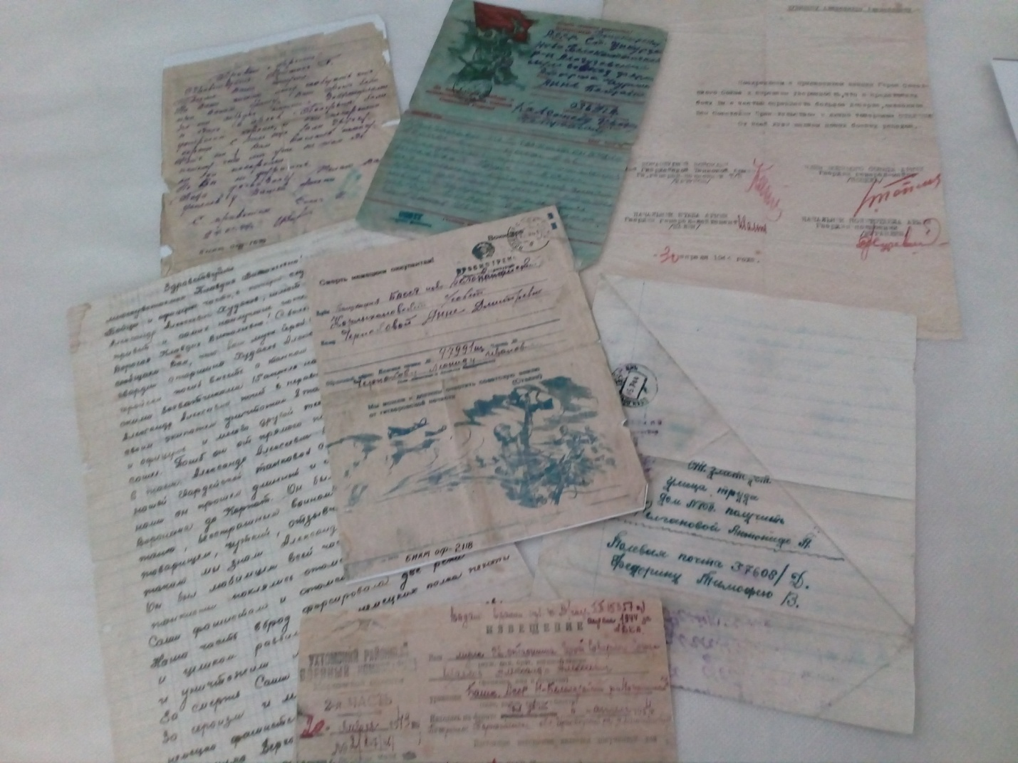
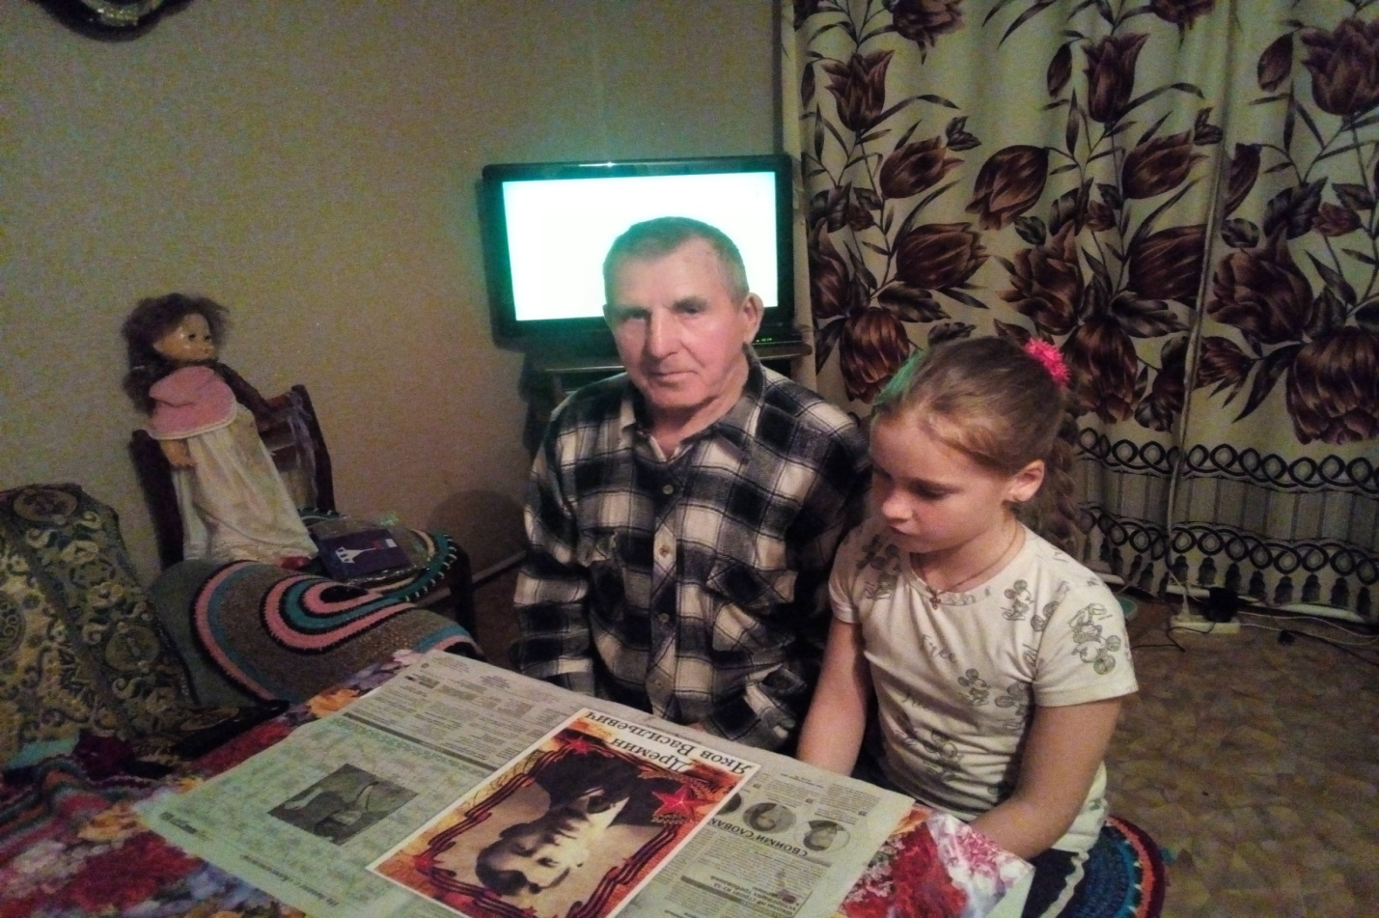

Интервью Валерии с дедом Дреминым Анатолием Яковлевичем

Список источников
- Летопись Великой Отечественной войны 1941-1945г.г. Москва «Молодая Гвардия» 1985
- Герои тыла том 3 Списки тружеников, награжденных медалью «За доблестный труд» Г 39 В Великой Отечественной войне 1941-1945гг.» Т.З. – Уфа:Китап, 2009. – 872с.
- Семейные фотоальбомы.
- Сохранившиеся письма, документы, награды.
- Рассказы и записи деда.
Интернет-ресурсы:
- https://ru.wikipedia.org/wiki/Великая_Отечественная_война
- http://podvignaroda.mil.ru

